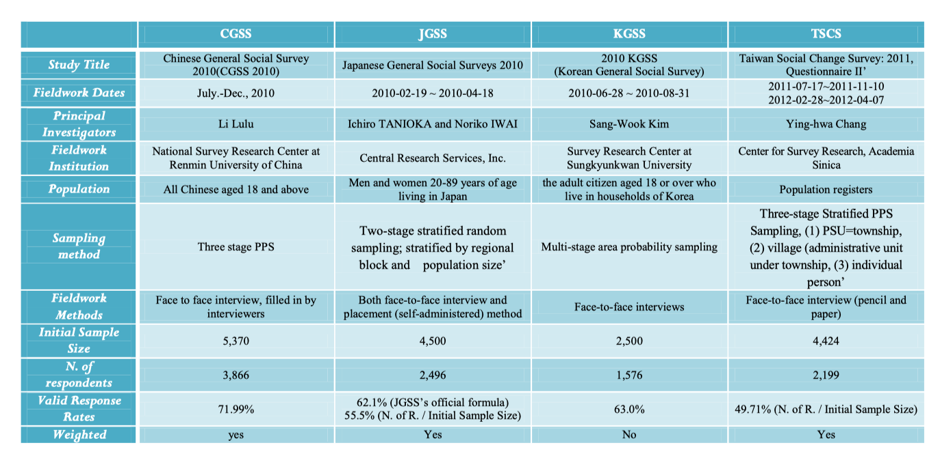

遗漏值！
如何使用mplus

